Министерство образования и науки Российской Федерации
Федеральное государственное автономное образовательное учреждение высшего образования
«КАЗАНСКИЙ (ПРИВОЛЖСКИЙ) ФЕДЕРАЛЬНЫЙ УНИВЕРСИТЕТ»

ИНСТИТУТ ВЫЧИСЛИТЕЛЬНОЙ МАТЕМАТИКИ И ИНФОРМАЦИОННЫХ ТЕХНОЛОГИЙ

КАФЕДРА ИНФОРМАЦИОННЫХ СИСТЕМ

Отчет по предмету:
Нейронные сети и их приложения

Лабораторная работа № 5

Студентка 3 курса
группы 09-261 Бичурина С.П.
Проверил Хакимов З.Н.

Казань – 2025
Описание задания
Обучить нейронную сеть архитектуры трансформер на основе пакета Pytorch. Обучить нейронную сеть необходимо на решение задачи компьютерного перевода на основе набора текстовых данных (параллельных тектов). Провести анализ качество модели для различных значений параметров (d_model, heads_count).

Формулы
1. Вычисление тензоров трех преобразованных представлений входных данных для Query (запрос), Key (ключ) и Value (значение) – Q, K V. Вычисления проводятся по формулам: Q=X_{Q}*W_{Q}, K=X_{K}*W_{k}, V=X_{V}*W_{V}, где W_{Q}, W_{k}, W_{V} – это матрицы весов для Query, Key и Value соответственно.
2. Расчет весов внимания. Сначала вычисляем «сырые» веса внимания e_{ij} между Q_{i} и K_{k} по формуле e_{ij}=Score(Q_{i}, K_{j}) = Q_{i}*K_{j}T. Далее применяем функцию softmax для получения нормализованных весов внимания:
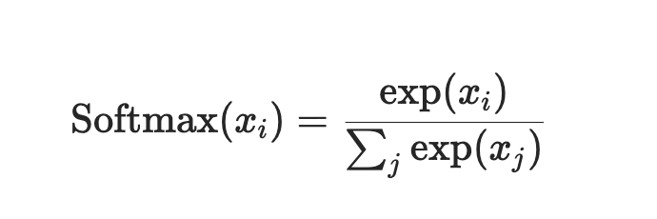
3. Вычисления контекстного вектора – взвешенную сумму тензора value V с использованием весов внимания:
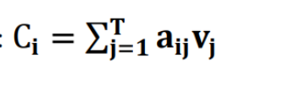
4. Реализация метода, основанного на использовании синусоидальных (тригонометрических) векторов, по формулам:
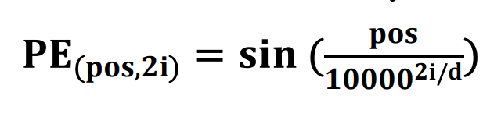
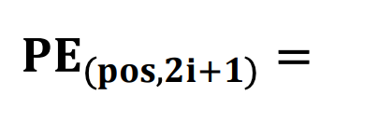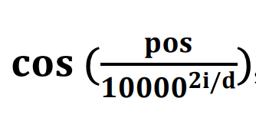
где pos – позиция токена в последовательности, i – индекс внутри эмбеддинга, d – размерность эмбеддинга. Эти значения добавляются к эмбеддингам токенов, обеспечивая модели информацию о позиции в последовательности.

Текст программы на языке Python
%%capture
!pip install datasets
!pip install tokenizers
!pip install torchmetrics

import torch
import torch.nn as nn
from torch.utils.data import Dataset, DataLoader, random_split
from torch.optim.lr_scheduler import LambdaLR
import math
import warnings
from tqdm import tqdm
import os
from pathlib import Path
from datasets import load_dataset
from tokenizers import Tokenizer
from tokenizers.models import WordLevel
from tokenizers.trainers import WordLevelTrainer
from tokenizers.pre_tokenizers import Whitespace
import torchmetrics

class NormalizationLayer(nn.Module):
def __init__(self, features: int, eps:float=10**-6) -> None:
super().__init__()
self.eps = eps
self.alpha = nn.Parameter(torch.ones(features))
self.bias = nn.Parameter(torch.zeros(features))
def forward(self, x):
mean = x.mean(dim = -1, keepdim = True) # (batch, seq_len, 1)
std = x.std(dim = -1, keepdim = True) # (batch, seq_len, 1)
return self.alpha * (x - mean) / (std + self.eps) + self.bias

class FeedForwardBlock(nn.Module):
def __init__(self, d_model: int, d_hidden: int, dropout: float) -> None:
super().__init__()
self.linear1 = nn.Linear(d_model, d_hidden)
self.dropout = nn.Dropout(dropout)
self.linear2 = nn.Linear(d_hidden, d_model)
def forward(self, x):
return self.linear2(self.dropout(torch.relu(self.linear1(x))))

class InputEmbBlock(nn.Module):
def __init__(self, d_model: int, vocab_size: int) -> None:
super().__init__()
self.d_model = d_model
self.vocab_size = vocab_size
self.embedding = nn.Embedding(vocab_size, d_model)

def forward(self, x):
return self.embedding(x) * math.sqrt(self.d_model)

class PositionalEncodingBlock(nn.Module):
def __init__(self, d_model: int, seq_len: int, dropout: float) -> None:
super().__init__()
self.d_model = d_model
self.seq_len = seq_len
self.dropout = nn.Dropout(dropout)
# Создаем тензор (seq_len, d_model)
pe = torch.zeros(seq_len, d_model)
# Создаем тензор (seq_len)
pos = torch.arange(0, seq_len, dtype=torch.float).unsqueeze(1)
# Создаем тензор (d_model)
div_term = torch.exp(torch.arange(0, d_model, 2).float() * (-math.log(10000.0) / d_model))
# Применяем синус к четным индексам
pe[:, 0::2] = torch.sin(pos * div_term)
# Применяем косинус к нечетным индексам
pe[:, 1::2] = torch.cos(pos * div_term)
# Добавьте размер батча в позиционное кодирование
pe = pe.unsqueeze(0) # (1, seq_len, d_model)
# Зарегистрируем позиционное кодирование как буфер
self.register_buffer('pe', pe)

def forward(self, x):
x = x + (self.pe[:, :x.shape[1], :]).requires_grad_(False) # (batch, seq_len, d_model)
return self.dropout(x)
class ResConnection(nn.Module):
def __init__(self, features: int, dropout: float) -> None:
super().__init__()
self.dropout = nn.Dropout(dropout)
self.norm = NormalizationLayer(features)
def forward(self, x, sublayer):
return x + self.dropout(sublayer(self.norm(x)))

class MultiHeadAttention(nn.Module):
def __init__(self, d_model: int, heads_count: int, dropout: float) -> None:
super().__init__()
self.d_model = d_model
self.heads_count = heads_count # количество "голов"
assert d_model % heads_count == 0, "d_model не делится на heads_count"
self.d_k = d_model // heads_count
self.w_query = nn.Linear(d_model, d_model, bias=False) # Wq
self.w_key = nn.Linear(d_model, d_model, bias=False) # Wk
self.w_value = nn.Linear(d_model, d_model, bias=False) # Wv
self.w_o = nn.Linear(d_model, d_model, bias=False) # Wo
self.dropout = nn.Dropout(dropout)

@staticmethod
def attention(query, key, value, mask, dropout: nn.Dropout):
d_query = query.shape[-1]
# (batch, heads_count, seq_len, d_k) --> (batch, heads_count, seq_len, seq_len)
attention_scores = (query @ key.transpose(-2, -1)) / math.sqrt(d_query)
if mask is not None:
attention_scores.masked_fill_(mask == 0, -1e9)
attention_scores = attention_scores.softmax(dim=-1) # (batch, heads_count, seq_len, seq_len)
if dropout is not None:
attention_scores = dropout(attention_scores)
return (attention_scores @ value), attention_scores

def forward(self, q, k, v, mask):
query = self.w_query(q) # (batch, seq_len, d_model) --> (batch, seq_len, d_model)
key = self.w_key(k) # (batch, seq_len, d_model) --> (batch, seq_len, d_model)
value = self.w_value(v) # (batch, seq_len, d_model) --> (batch, seq_len, d_model)
# (batch, seq_len, d_model) --> (batch, seq_len, heads_count, d_k) --> (batch, heads_count, seq_len, d_k)
query = query.view(query.shape[0], query.shape[1], self.heads_count, self.d_k).transpose(1, 2)
key = key.view(key.shape[0], key.shape[1], self.heads_count, self.d_k).transpose(1, 2)
value = value.view(value.shape[0], value.shape[1], self.heads_count, self.d_k).transpose(1, 2)
# вычисляем внимание
x, self.attention_scores = MultiHeadAttention.attention(query, key, value, mask, self.dropout)
# собираем все "головы" вместе
# (batch, heads_count, seq_len, d_k) --> (batch, seq_len, heads_count, d_k) --> (batch, seq_len, d_model)
x = x.transpose(1, 2).contiguous().view(x.shape[0], -1, self.heads_count * self.d_k)
# Умножаем на Wo
# (batch, seq_len, d_model) --> (batch, seq_len, d_model)
return self.w_o(x)

class EncoderBlock(nn.Module):
def __init__(self, features: int, self_attention_block: MultiHeadAttention, feed_forward_block: FeedForwardBlock, dropout: float) -> None:
super().__init__()
self.self_attention_block = self_attention_block
self.feed_forward_block = feed_forward_block
self.residual_connections = nn.ModuleList([ResConnection(features, dropout) for _ in range(2)])
def forward(self, x, src_mask):
x = self.residual_connections[0](x, lambda x: self.self_attention_block(x, x, x, src_mask))
x = self.residual_connections[1](x, self.feed_forward_block)
return x

class Encoder(nn.Module):
def __init__(self, features: int, layers: nn.ModuleList) -> None:
super().__init__()
self.layers = layers
self.norm = NormalizationLayer(features)
def forward(self, x, mask):
for layer in self.layers:
x = layer(x, mask)
return self.norm(x)
class DecoderBlock(nn.Module):
def __init__(self, features: int, self_attention_block: MultiHeadAttention, cross_attention_block: MultiHeadAttention, feed_forward_block: FeedForwardBlock, dropout: float) -> None:
super().__init__()
self.self_attention_block = self_attention_block
self.cross_attention_block = cross_attention_block
self.feed_forward_block = feed_forward_block
self.residual_connections = nn.ModuleList([ResConnection(features, dropout) for _ in range(3)])
def forward(self, x, encoder_output, src_mask, tgt_mask):
x = self.residual_connections[0](x, lambda x: self.self_attention_block(x, x, x, tgt_mask))
x = self.residual_connections[1](x, lambda x: self.cross_attention_block(x, encoder_output, encoder_output, src_mask))
x = self.residual_connections[2](x, self.feed_forward_block)
return x
class Decoder(nn.Module):
def __init__(self, features: int, layers: nn.ModuleList) -> None:
super().__init__()
self.layers = layers
self.norm = NormalizationLayer(features)
def forward(self, x, encoder_output, src_mask, tgt_mask):
for layer in self.layers:
x = layer(x, encoder_output, src_mask, tgt_mask)
return self.norm(x)

class ProjectionLayer(nn.Module):
def __init__(self, d_model, vocab_size) -> None:
super().__init__()
self.proj = nn.Linear(d_model, vocab_size)
def forward(self, x) -> None:
# (batch, seq_len, d_model) --> (batch, seq_len, vocab_size)
return self.proj(x)
class Transformer(nn.Module):
def __init__(self, encoder: Encoder, decoder: Decoder, src_embed: InputEmbBlock, tgt_embed: InputEmbBlock, src_pos: PositionalEncodingBlock, tgt_pos: PositionalEncodingBlock, projection_layer: ProjectionLayer) -> None:
super().__init__()
self.encoder = encoder
self.decoder = decoder
self.src_embed = src_embed
self.tgt_embed = tgt_embed
self.src_pos = src_pos
self.tgt_pos = tgt_pos
self.projection_layer = projection_layer
def encode(self, src, src_mask):
# (batch, seq_len, d_model)
src = self.src_embed(src)
src = self.src_pos(src)
return self.encoder(src, src_mask)
def decode(self, encoder_output: torch.Tensor, src_mask: torch.Tensor, tgt: torch.Tensor, tgt_mask: torch.Tensor):
# (batch, seq_len, d_model)
tgt = self.tgt_embed(tgt)
tgt = self.tgt_pos(tgt)
return self.decoder(tgt, encoder_output, src_mask, tgt_mask)
def project(self, x):
# (batch, seq_len, vocab_size)
return self.projection_layer(x)
def build_transformer(src_vocab_size: int, tgt_vocab_size: int, src_seq_len: int, tgt_seq_len: int, d_model: int=512, N: int=6, h: int=8, dropout: float=0.1, d_ff: int=2048) -> Transformer:
# создаем embedding слой
src_embed = InputEmbBlock(d_model, src_vocab_size)
tgt_embed = InputEmbBlock(d_model, tgt_vocab_size)
# создаем слои позиционного кодирования
src_pos = PositionalEncodingBlock(d_model, src_seq_len, dropout)
tgt_pos = PositionalEncodingBlock(d_model, tgt_seq_len, dropout)
# создаем блоки энкодера
encoder_blocks = []
for _ in range(N):
encoder_self_attention_block = MultiHeadAttention(d_model, h, dropout)
feed_forward_block = FeedForwardBlock(d_model, d_ff, dropout)
encoder_block = EncoderBlock(d_model, encoder_self_attention_block, feed_forward_block, dropout)
encoder_blocks.append(encoder_block)
# Создаем блоки декодера
decoder_blocks = []
for _ in range(N):
decoder_self_attention_block = MultiHeadAttention(d_model, h, dropout)
decoder_cross_attention_block = MultiHeadAttention(d_model, h, dropout)
feed_forward_block = FeedForwardBlock(d_model, d_ff, dropout)
decoder_block = DecoderBlock(d_model, decoder_self_attention_block, decoder_cross_attention_block, feed_forward_block, dropout)
decoder_blocks.append(decoder_block)
# создаем енкодер и декодер
encoder = Encoder(d_model, nn.ModuleList(encoder_blocks))
decoder = Decoder(d_model, nn.ModuleList(decoder_blocks))
# создем слой проекции
projection_layer = ProjectionLayer(d_model, tgt_vocab_size)
# создем трансформер
transformer = Transformer(encoder, decoder, src_embed, tgt_embed, src_pos, tgt_pos, projection_layer)
# инициализируем параметры трансформера
for p in transformer.parameters():
if p.dim() > 1:
nn.init.xavier_uniform_(p)
return transformer
class TranslatorDataset(Dataset):
def __init__(self, ds, tok_src, tok_tgt, seq_len):
super().__init__()
self.seq_len = seq_len
self.ds = ds
self.tok_src = tok_src
self.tok_tgt = tok_tgt
self.sos = torch.tensor([tok_tgt.token_to_id("[SOS]")], dtype=torch.int64)
self.eos = torch.tensor([tok_tgt.token_to_id("[EOS]")], dtype=torch.int64)
self.pad = torch.tensor([tok_tgt.token_to_id("[PAD]")], dtype=torch.int64)

def __len__(self):
return len(self.ds)

def __getitem__(self, idx):
src_text = self.ds[idx]['translation']['en']
tgt_text = self.ds[idx]['translation']['ru']
# Преобразуем текст в токены
enc_inp = self.tok_src.encode(src_text).ids
dec_inp = self.tok_tgt.encode(tgt_text).ids
# Добавляем sos, eos и padding в каждое предложение
enc_num_padd = self.seq_len - len(enc_inp) - 2
dec_num_padd = self.seq_len - len(dec_inp) - 1
if enc_num_padd < 0 or dec_num_padd < 0:
raise ValueError("Предложение слишком длинное")
encoder_input = torch.cat([self.sos,torch.tensor(enc_inp, dtype=torch.int64),
self.eos,torch.tensor([self.pad] * enc_num_padd, dtype=torch.int64),], dim=0,)
decoder_input = torch.cat([ self.sos, torch.tensor(dec_inp, dtype=torch.int64),
torch.tensor([self.pad] * dec_num_padd, dtype=torch.int64),], dim=0,)
label = torch.cat([torch.tensor(dec_inp, dtype=torch.int64), self.eos,
torch.tensor([self.pad] * dec_num_padd, dtype=torch.int64),], dim=0,)
return {
"encoder_input": encoder_input,
"decoder_input": decoder_input,
"encoder_mask": (encoder_input != self.pad).unsqueeze(0).unsqueeze(0).int(), # (1, 1, seq_len)
"decoder_mask": (decoder_input != self.pad).unsqueeze(0).int() & causal_mask(decoder_input.size(0)), # (1, seq_len) & (1, seq_len, seq_len),
"label": label, # (seq_len)
"src_text": src_text,
"tgt_text": tgt_text,
}
def causal_mask(size):
mask = torch.triu(torch.ones((1, size, size)), diagonal=1).type(torch.int)
return mask == 0

def get_all_sentences(ds, lang):
for item in ds:
yield item['translation'][lang]

def build_tokenizer(config, ds, lang):
tokenizer_path = Path(config['tokenizer_file'].format(lang))
tokenizer = Tokenizer(WordLevel(unk_token="[UNK]"))
tokenizer.pre_tokenizer = Whitespace()
trainer = WordLevelTrainer(special_tokens=["[UNK]", "[PAD]", "[SOS]", "[EOS]"], min_frequency=2)
tokenizer.train_from_iterator(get_all_sentences(ds, lang), trainer=trainer)
tokenizer.save(str(tokenizer_path))
return tokenizer
def get_dataset(config):
ds_inintial = load_dataset("opus_books", "en-ru", split='train')
ds_inintial=ds_inintial.select(range(config['data_count']))
ds_inintial.to_json("data.json")

# Создание токенизаторов
tok_src = build_tokenizer(config, ds_inintial, "en")
tok_tgt = build_tokenizer(config, ds_inintial, "ru")

# 90% на обучение, 10% на тест
train_size = int(0.9 * len(ds_inintial))
val_size = len(ds_inintial) - train_size
train_ds_initial, val_ds_initial = random_split(ds_inintial, [train_size, val_size])
train_ds = TranslatorDataset(train_ds_initial, tok_src, tok_tgt, config['seq_len'])
val_ds = TranslatorDataset(val_ds_initial, tok_src, tok_tgt, config['seq_len'])
train_dataloader = DataLoader(train_ds, batch_size=config['batch_size'], shuffle=True)
val_dataloader = DataLoader(val_ds, batch_size=1, shuffle=False)
return train_dataloader, val_dataloader, tok_src, tok_tgt

def get_weights_file_path(config, epoch: str):
model_folder = 'opus_books_weights'
model_filename = f"{config['model_basename']}{epoch}.pt"
return str(Path('.') / model_folder / model_filename)

def get_decode(model, source, src_mask, tok_src, tok_tgt, max_len, device):
# Предварительно вычисляем выходные данные кодировщика и повторно используем их для каждого шага
encoder_output = model.encode(source, src_mask)
# Инициализируем вход декодера с помощью токена sos
decoder_input = torch.empty(1, 1).fill_(tok_tgt.token_to_id('[SOS]')).type_as(source).to(device)
while True:
if decoder_input.size(1) == max_len:
break
#построить маску для цели
decoder_mask = causal_mask(decoder_input.size(1)).type_as(src_mask).to(device)
# вычисляем выход
out = model.decode(encoder_output, src_mask, decoder_input, decoder_mask)
# получаем следующий токен
_, next_word = torch.max(model.project(out[:, -1]), dim=1)
decoder_input = torch.cat([decoder_input, torch.empty(1, 1).type_as(source).fill_(next_word.item()).to(device)], dim=1)
if next_word == tok_tgt.token_to_id('[EOS]'):
break
return decoder_input.squeeze(0)

def calculate_metrics(predicted, expected):
# Compute the char error rate
metric = torchmetrics.CharErrorRate()
cer = metric(predicted, expected)
print('validation cer', cer.item())
# Compute the word error rate
metric = torchmetrics.WordErrorRate()
wer = metric(predicted, expected)
print('validation wer', wer.item())
# Compute the BLEU metric
metric = torchmetrics.BLEUScore()
bleu = metric(predicted, expected)
print('validation BLEU', bleu.item())

def make_test(model, validation_ds, tok_src, tok_tgt, max_len, device, num_examples=4):
model.eval()
count = 0
source_texts = []
expected = []
predicted = []
with torch.no_grad():
for batch in validation_ds:
count += 1
encoder_input = batch["encoder_input"].to(device) # (b, seq_len)
encoder_mask = batch["encoder_mask"].to(device) # (b, 1, 1, seq_len)
model_out = get_decode(model, encoder_input, encoder_mask, tok_src, tok_tgt, max_len, device)
src_text = batch["src_text"][0]
tgt_text = batch["tgt_text"][0]
model_out = tok_tgt.decode(model_out.detach().cpu().numpy())
source_texts.append(src_text)
expected.append(tgt_text)
predicted.append(model_out)
print(f"{f'Текст English : ':>12}{src_text}")
print(f"{f'Текст Russian: ':>12}{tgt_text}")
print(f"{f'Прогноз трансформера: ':>12}{model_out}")
if count == num_examples:
print('-------------------------------------------------')
break
calculate_metrics(predicted, expected)

def train_model(config):
# Define the device
device = "cuda" if torch.cuda.is_available() else "cpu"
print("Using device:", device)
device = torch.device(device)
Path('opus_books_weights').mkdir(parents=True, exist_ok=True)
train_dataloader, val_dataloader, tokenizer_src, tokenizer_tgt = get_dataset(config)
model = build_transformer(tokenizer_src.get_vocab_size(), tokenizer_tgt.get_vocab_size(), config["seq_len"], config['seq_len'], d_model=config['d_model'])
model.to(device)
optimizer = torch.optim.Adam(model.parameters(), lr=config['lr'], eps=1e-9)
loss_fn = nn.CrossEntropyLoss(ignore_index=tokenizer_src.token_to_id('[PAD]'), label_smoothing=0.1).to(device)

for epoch in range(0, config['num_epochs']):
torch.cuda.empty_cache()
model.train()
batch_iterator = tqdm(train_dataloader, desc=f"Processing Epoch {epoch:02d}")
for batch in batch_iterator:
encoder_input = batch['encoder_input'].to(device) # (b, seq_len)
decoder_input = batch['decoder_input'].to(device) # (B, seq_len)
encoder_mask = batch['encoder_mask'].to(device) # (B, 1, 1, seq_len)
decoder_mask = batch['decoder_mask'].to(device) # (B, 1, seq_len, seq_len)
# Пропускаем тензоры через кодер, декодер и слой проекции.
encoder_output = model.encode(encoder_input, encoder_mask) # (B, seq_len, d_model)
decoder_output = model.decode(encoder_output, encoder_mask, decoder_input, decoder_mask) # (B, seq_len, d_model)
proj_output = model.project(decoder_output) # (B, seq_len, vocab_size)
# Вычисляем потери, используя простую перекрестную энтропию
label = batch['label'].to(device) # (B, seq_len)
loss = loss_fn(proj_output.view(-1, tokenizer_tgt.get_vocab_size()), label.view(-1))
batch_iterator.set_postfix({"loss": f"{loss.item():6.3f}"})
loss.backward()
optimizer.step()
optimizer.zero_grad(set_to_none=True)
# Выполняем валидацию в конце каждой эпохи
make_test(model, val_dataloader, tokenizer_src, tokenizer_tgt, config['seq_len'], device)
# Сохраняем модель в конце каждой эпохи
model_filename =str(Path('.') /'opus_books_weights'/f"{'model'}{epoch}.pt" )
torch.save({'model_state_dict': model.state_dict()},model_filename)
config = {
"batch_size": 8,
"num_epochs": 20, #было 20
"lr": 10**-4,
"seq_len": 350,
"d_model": 512, #было 512
"data_count":3000, #было 15000
"tokenizer_file": "tokenizer_{0}.json",
}
train_model(config)

Анализ результатов обучения
Процесс обучения происходил на двух параллельных текстах, на английском и на русском. Было проведено сравнение качества работы модели для различных значений параметров (d_model, heads_count). Обучение проводилось в 20 эпох.

Результат работы программы при d_model = 128 и data_count = 1500:
01 эпоха:
loss = 5.241
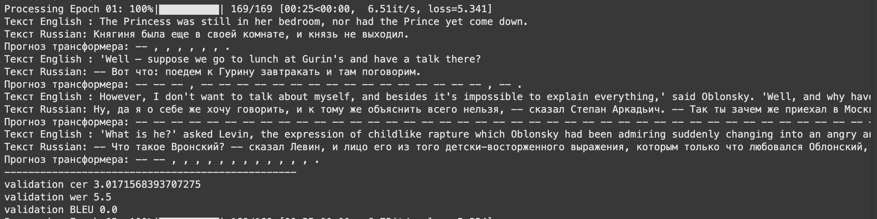
19 эпоха:
loss = 3.789
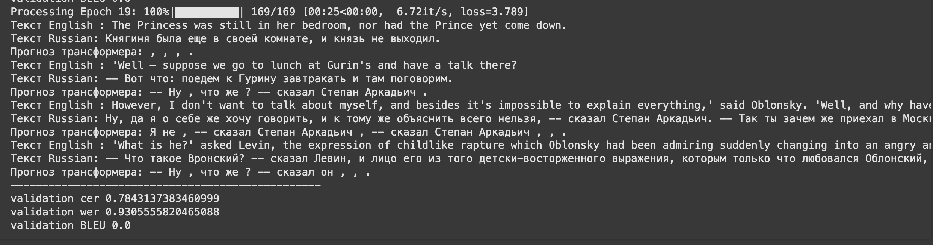
Анализ результата: после 20 эпох обучения прогнозы трансформера состоят из отдельных несвязанных слов и знаков препинания
Результат работы программы при d_model = 256 и data_count = 1500:
00 эпоха:
loss = 5.817
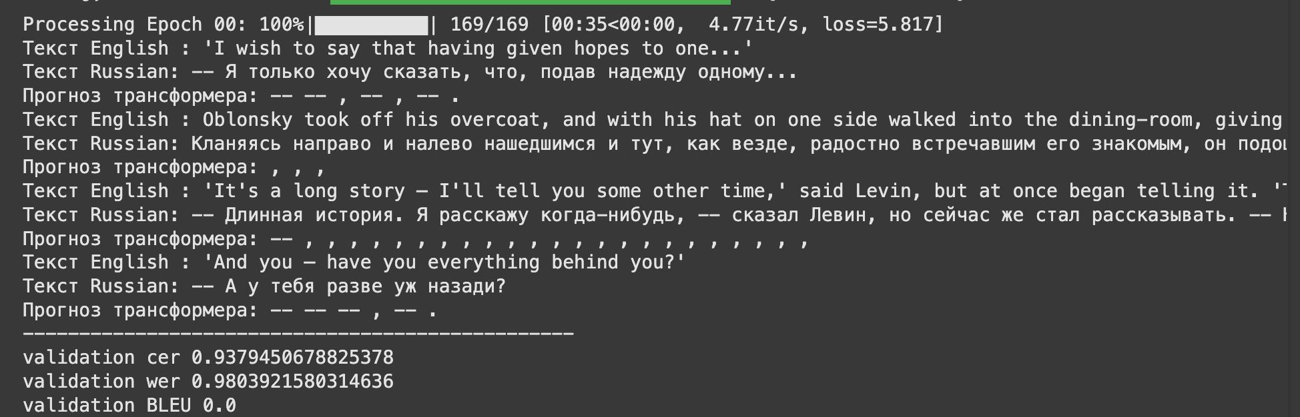
19 эпоха:
loss = 3.336
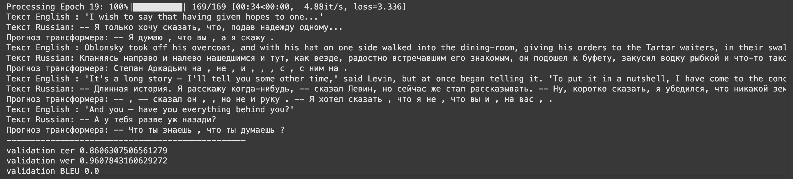
Анализ результата: при увеличении значения d_model до 256 значение функции ошибки уменьшилась, нейросеть стала более точно переводить отдельные словосочетания в предложении
Результат работы программы при d_model = 512 и data_count = 1500
00 эпоха:
loss = 5.915
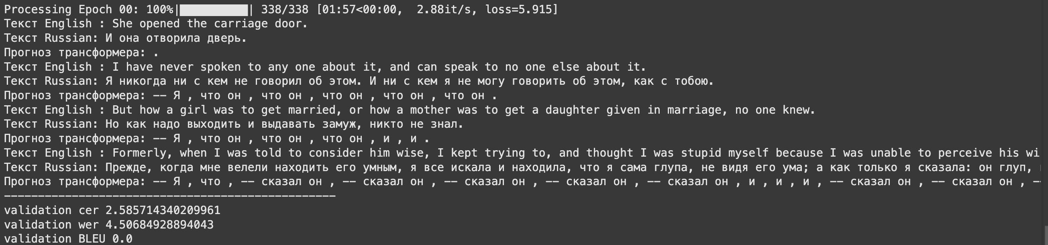
19 эпоха
loss = 1.830
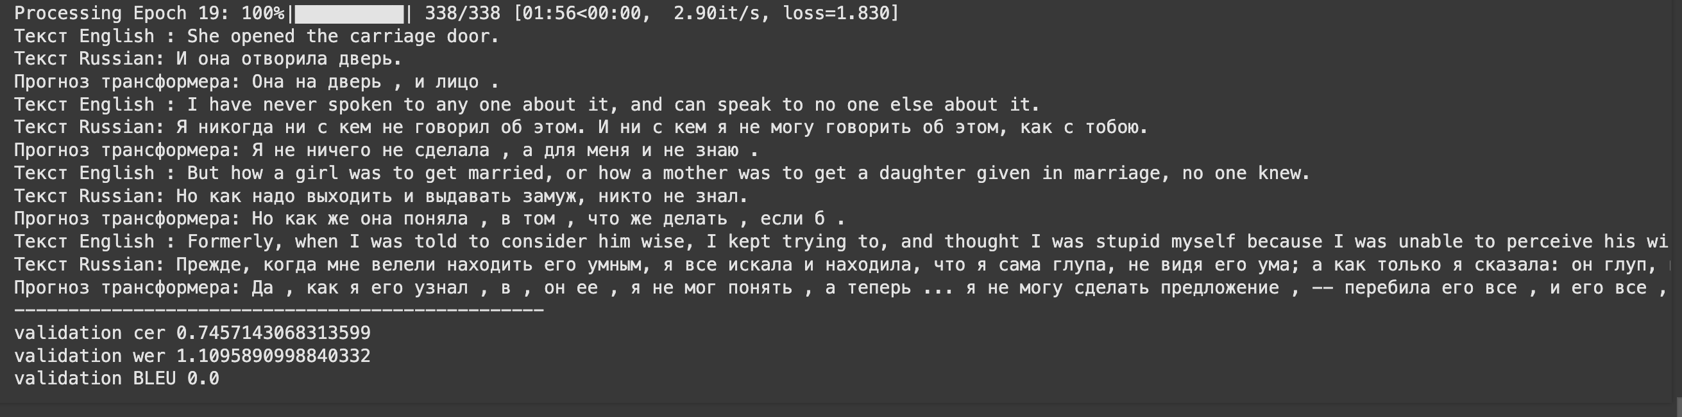
Анализ результата: при d_model = 512 произошло значительное уменьшение loss до 1.830. Отдельные части предложений переведены верно.
Результат работы программы при d_model = 128 и data_count = 3000:
01 эпоха:
loss = 5.227
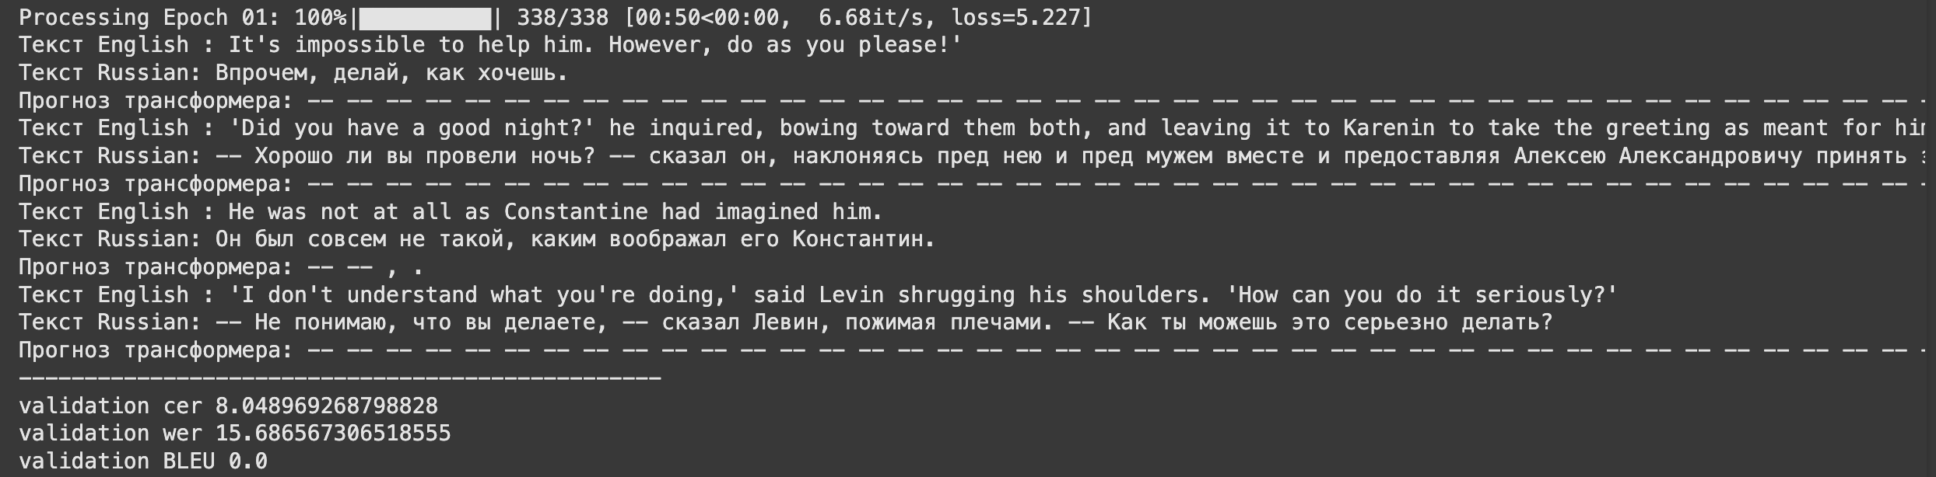
19 эпоха:
loss = 4.105
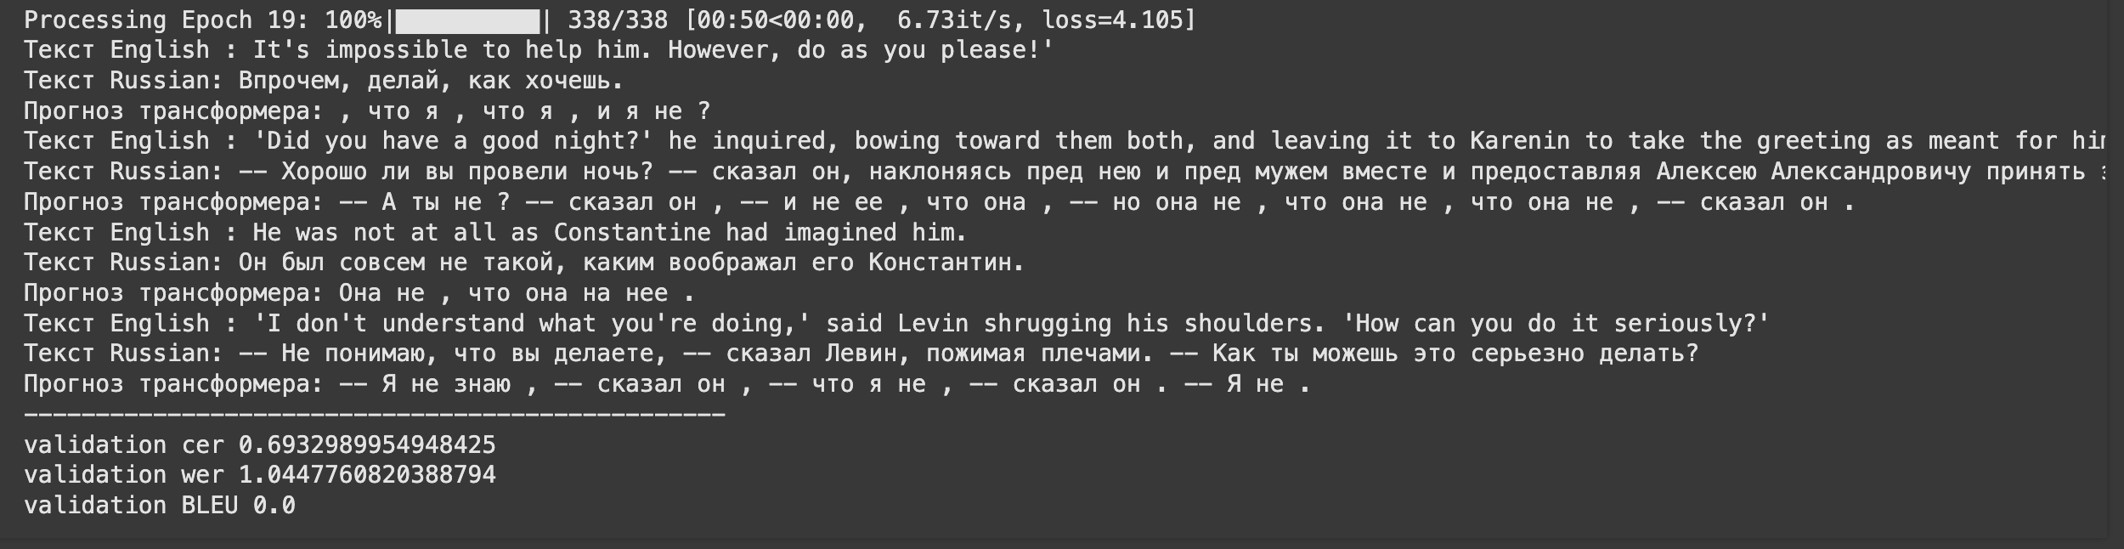
Анализ результата: повышение data_count привело к снижению уровня loss, но из-за низкого показателя d_model перевод текста имеет крайне низкое качество, в предсказаниях используется ограниченное количество слов.
Результат работы программы при d_model = 512 и data_count = 3000:
01 эпоха:
loss = 4.659
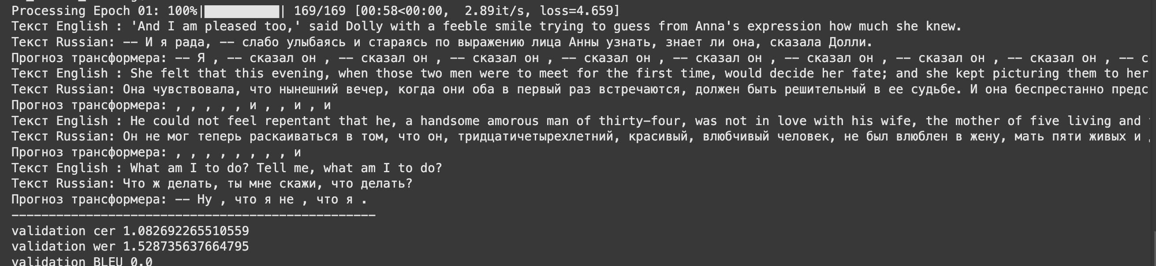

19 эпоха:
loss = 1.525
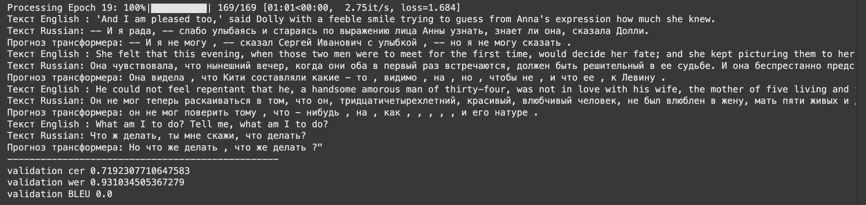
Анализ результата: при показателях d_model = 512 и data_count = 3000 нейросеть показала лучшие результаты работы минимальный уровень, в частности loss = 1.525 и лучшее качество предложенного перевода При таких параметрах простое предложение "What am I to do? Tell me, what am I to do?" было переведено как «Но что же делать, что же делать?», что соответствует его смысловому содержанию, так что данная модель может переводить короткие предложения из часто используемых слов.

Вывод
Проведенные эксперименты демонстрируют, что параметры d_model и data_count оказывают значительное влияние на качество перевода нейросети модели Трансформер. Увеличение d_model, отвечающего за размерность пространства признаков, приводит к существенному снижению функции потерь loss и повышению точности перевода. Увеличение data_count, представляющего количество обучающих данных, также способствует снижению loss и улучшению качества перевода. Наилучшие результаты были зафиксированы при использовании d_model = 512 и data_count = 3000, что позволило модели достичь минимального значения функции ошибки и демонстрировать адекватный перевод простых, часто используемых предложений. Однако модель все ещё имеет ограничения, особенно при низком значении d_model, когда перевод текста имеет крайне низкое качество и использует ограниченный словарный запас. Для дальнейшего улучшения качества перевода рекомендуется продолжать увеличение data_count при оптимальном значении d_model, экспериментировать с другими параметрами, применять продвинутые методы обучения и разнообразить обучающую выборку.

